**营运部发(2021)056号 签发人：李坚**

**关于门店过期物料清理及店外收纳篮商品更换的陈列通知**

**一、过期物料明细**

1. **【春节送礼送健康】pop、【新年有礼送红包】pop及跳跳卡、【和你在一起，守护健康中国年】pop 过期取下**

**个别门店的由惠氏布置的新春氛围宣传物料全部取下，恢复原样**

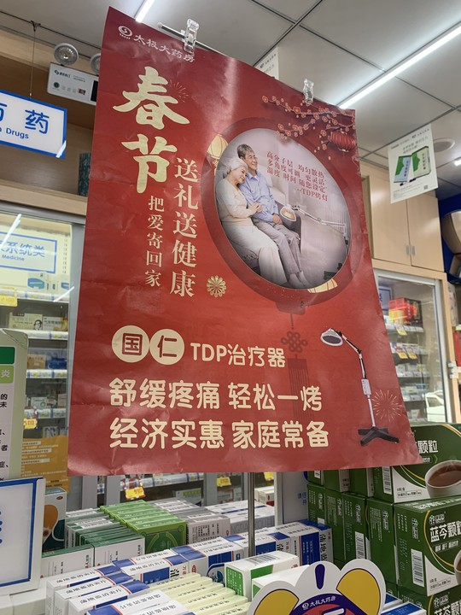 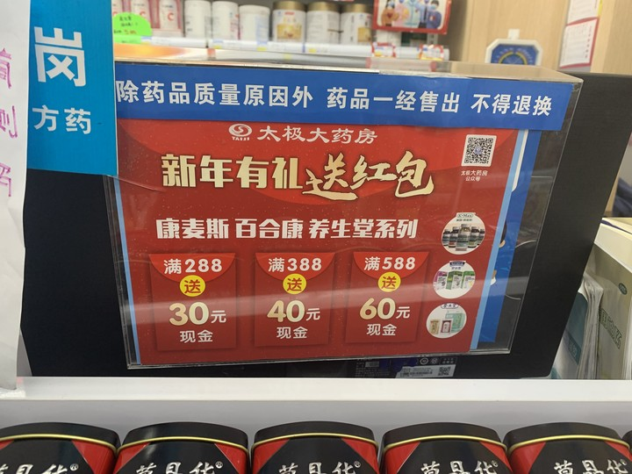

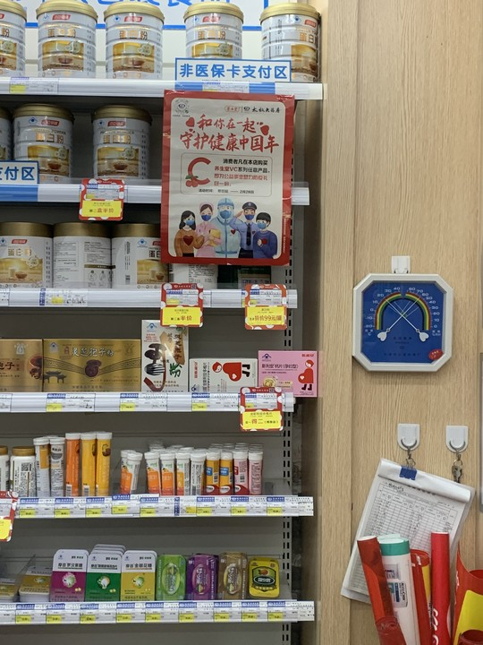 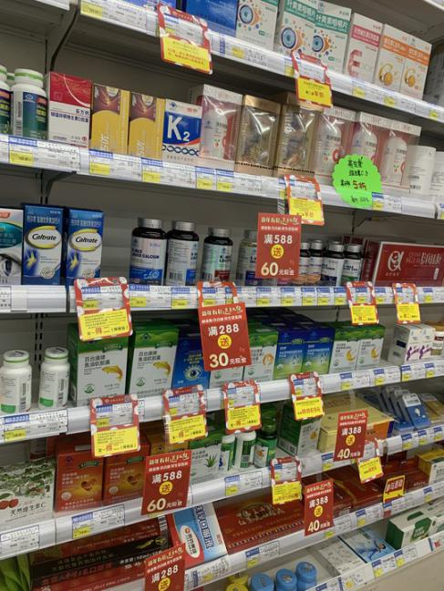 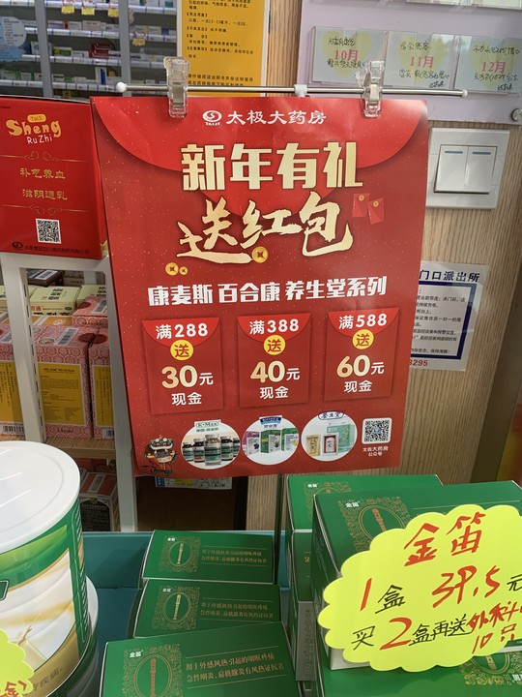

1. **【2021年，心愿清单】便利贴 过期取下**

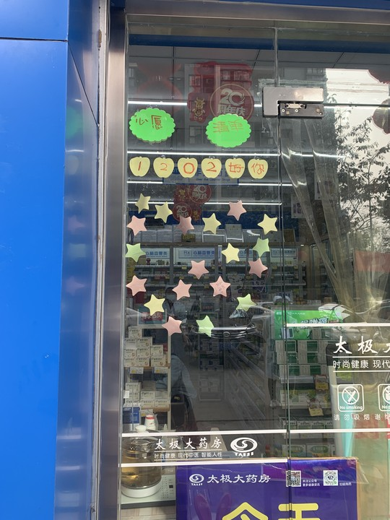

**3.【定格幸福免费拍照海报】取下保存好，使用时间另行通知**

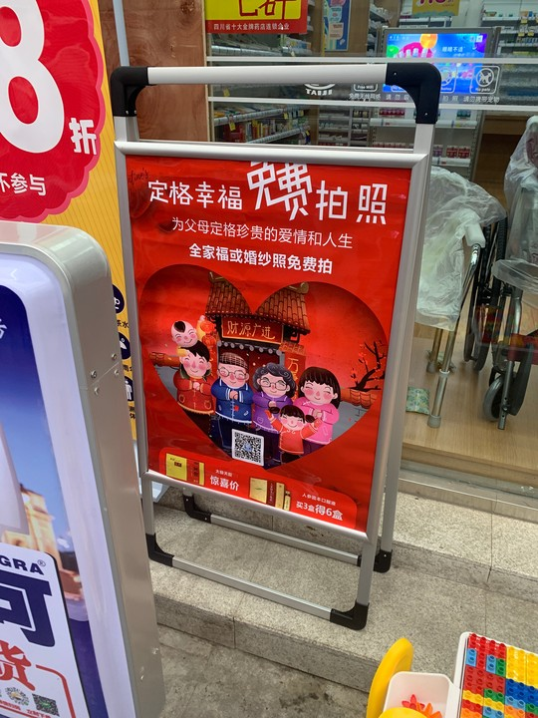

**4.【新春年货节】和【秋冬滋补】取下保存好，使用时间另行通知**

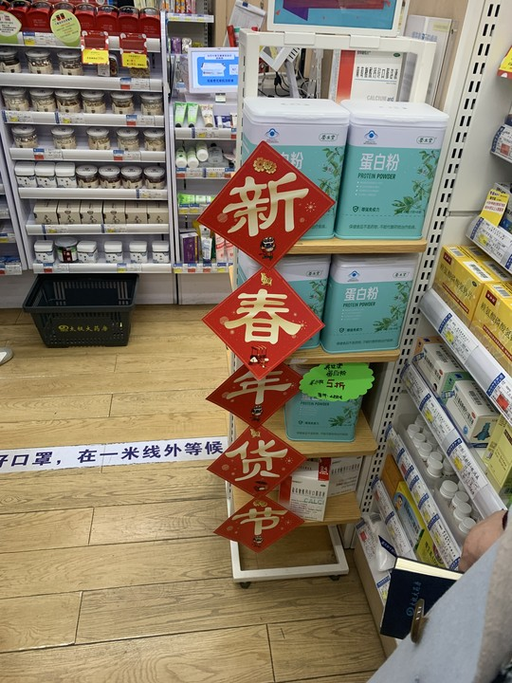

**5.【大山楂丸换购】宣传，更换为爆炸卡，如下图**

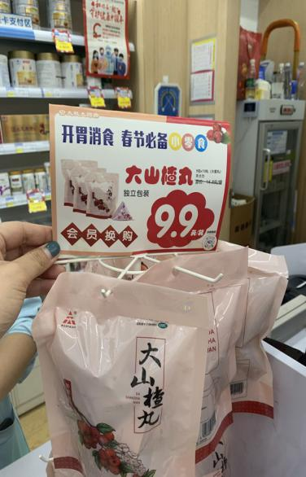 **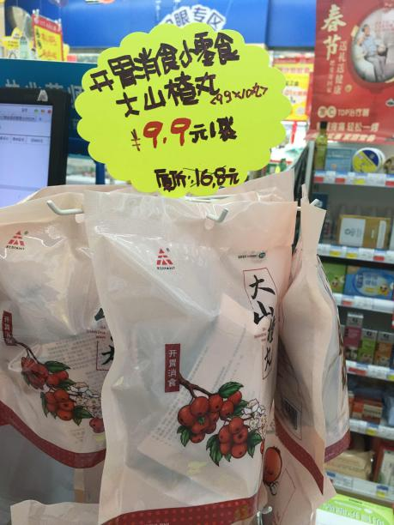**

**6.【大灯笼、鞭炮】门店取下保存好、小纸质灯笼取下不要**

**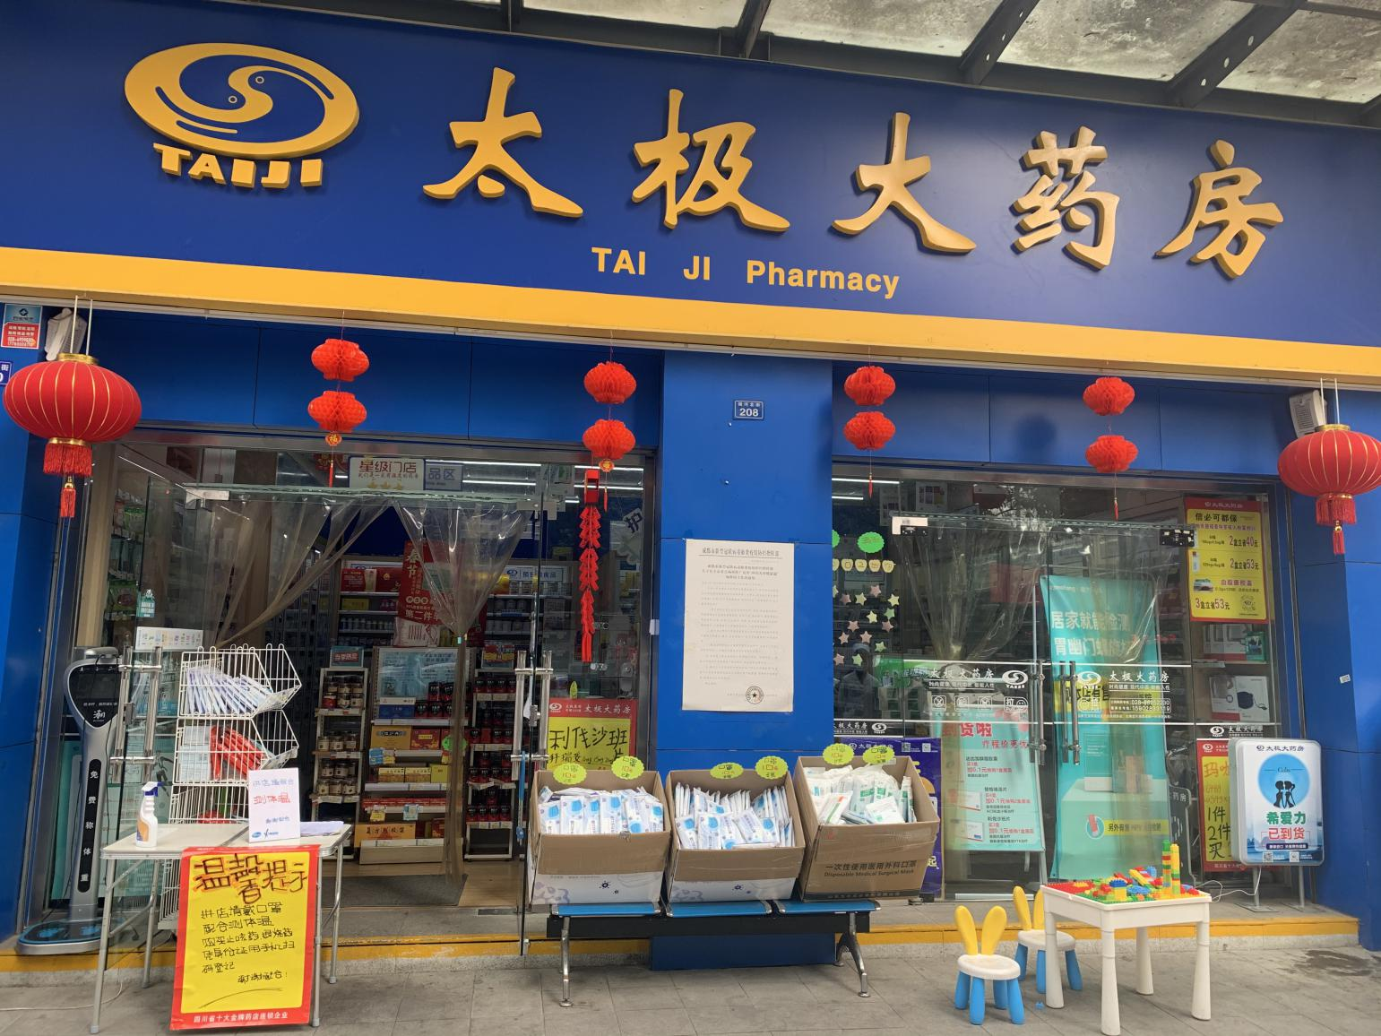**

**大灯笼和鞭炮挂件全部取下惠存。**

**小纸灯笼可取下丢掉**

**二、橱窗海报陈列**

|  |  |  |  |
| --- | --- | --- | --- |
| **正面 图1 反面** | **正面 图2 反面** | **图3** | **图4** |
| IMG_256 | IMG_256 | IMG_256 | IMG_256 |
| **图5** | **正面 图6 反面** | **图7** | **图8** |
| IMG_256  **（印刷版到后更换）** | **lALPGoGu94km1tTNAyvNBGw_1132_811** |  | **lADPGp4a7K1aNZnNBaDNB4A_1920_1440** |

|  |  |  |  |
| --- | --- | --- | --- |
|  | **区域** | **陈列pop** | **备注** |
| **医院门店** | **橱窗** | **图3-4** | **医院门店优先陈列，其次按顺序陈列** |
| **社区门店** | **橱窗** | **图 1** | **所有门店陈列** |
| **图 2** | **所有门店陈列** |
| **图3-4** | **部分门店慢特部要求的，必须陈列** |
| **图 5** | **周三门店开始收货，陈列橱窗位置** |
| **图6-8** | **1-5门店陈列完成后，有空位的门店可陈列** |
|  |  |  |  |

1. **语音**

**门店将【冬季养生语音删除】**

1. **店外陈列只陈列一组收纳篮的将补益类陈列更换为春夏季陈列商品，店外有两组收纳篮的，另一组陈列口罩。对应商品陈列价签。**

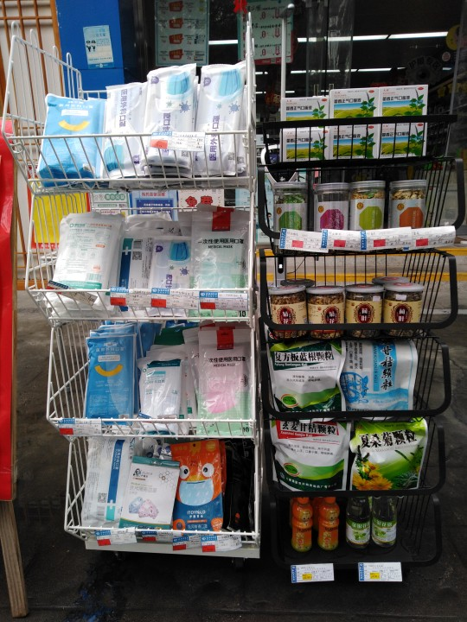

**1层：藿香**

**2-3层：菊花、金银花、玫瑰花、胖大海等**

**4-5层：板蓝根、夏桑菊等冲剂**

**6层：金银花露等**

**五、检核：**

**门店：**2021年**2月28日下午15点前**完成陈列，片区长要在**2月28日下午22点前**在药店管家核检，不发、迟发、少发，按20元/店收取成长基金。

**营运部：**于**2月28日下午23点**前在药店管家抽查。发现门店执行不到位，片区主管未检核的，片区主管罚款50元，门店罚款50元.

**复检**：片区主管现场巡店及药店管家检核。

营运部

2021年2月25日

主题词：门店过期物料的陈列 营运部2021年2月25日印发

打印：张艳 核对：谭莉杨